ASSUNTO:. REQUEIRO A EMPRESA VIVO QUE REALIZE MANUTENÇÃO EM TELEFONE PÚBLICO LOCALIZADO À RUA 17 DO PARQUE DAS LARANJEIRAS.

DESPACHO

SALA DAS SESSÕES ____/____/_____

PRESIDENTE DA MESA

REQUERIMENTO Nº , DE 2015

SENHOR PRESIDENTE,
SENHORES VEREADORES,

Considerando que o orelhão identificado na foto está em altura fo0ra dos padrões.

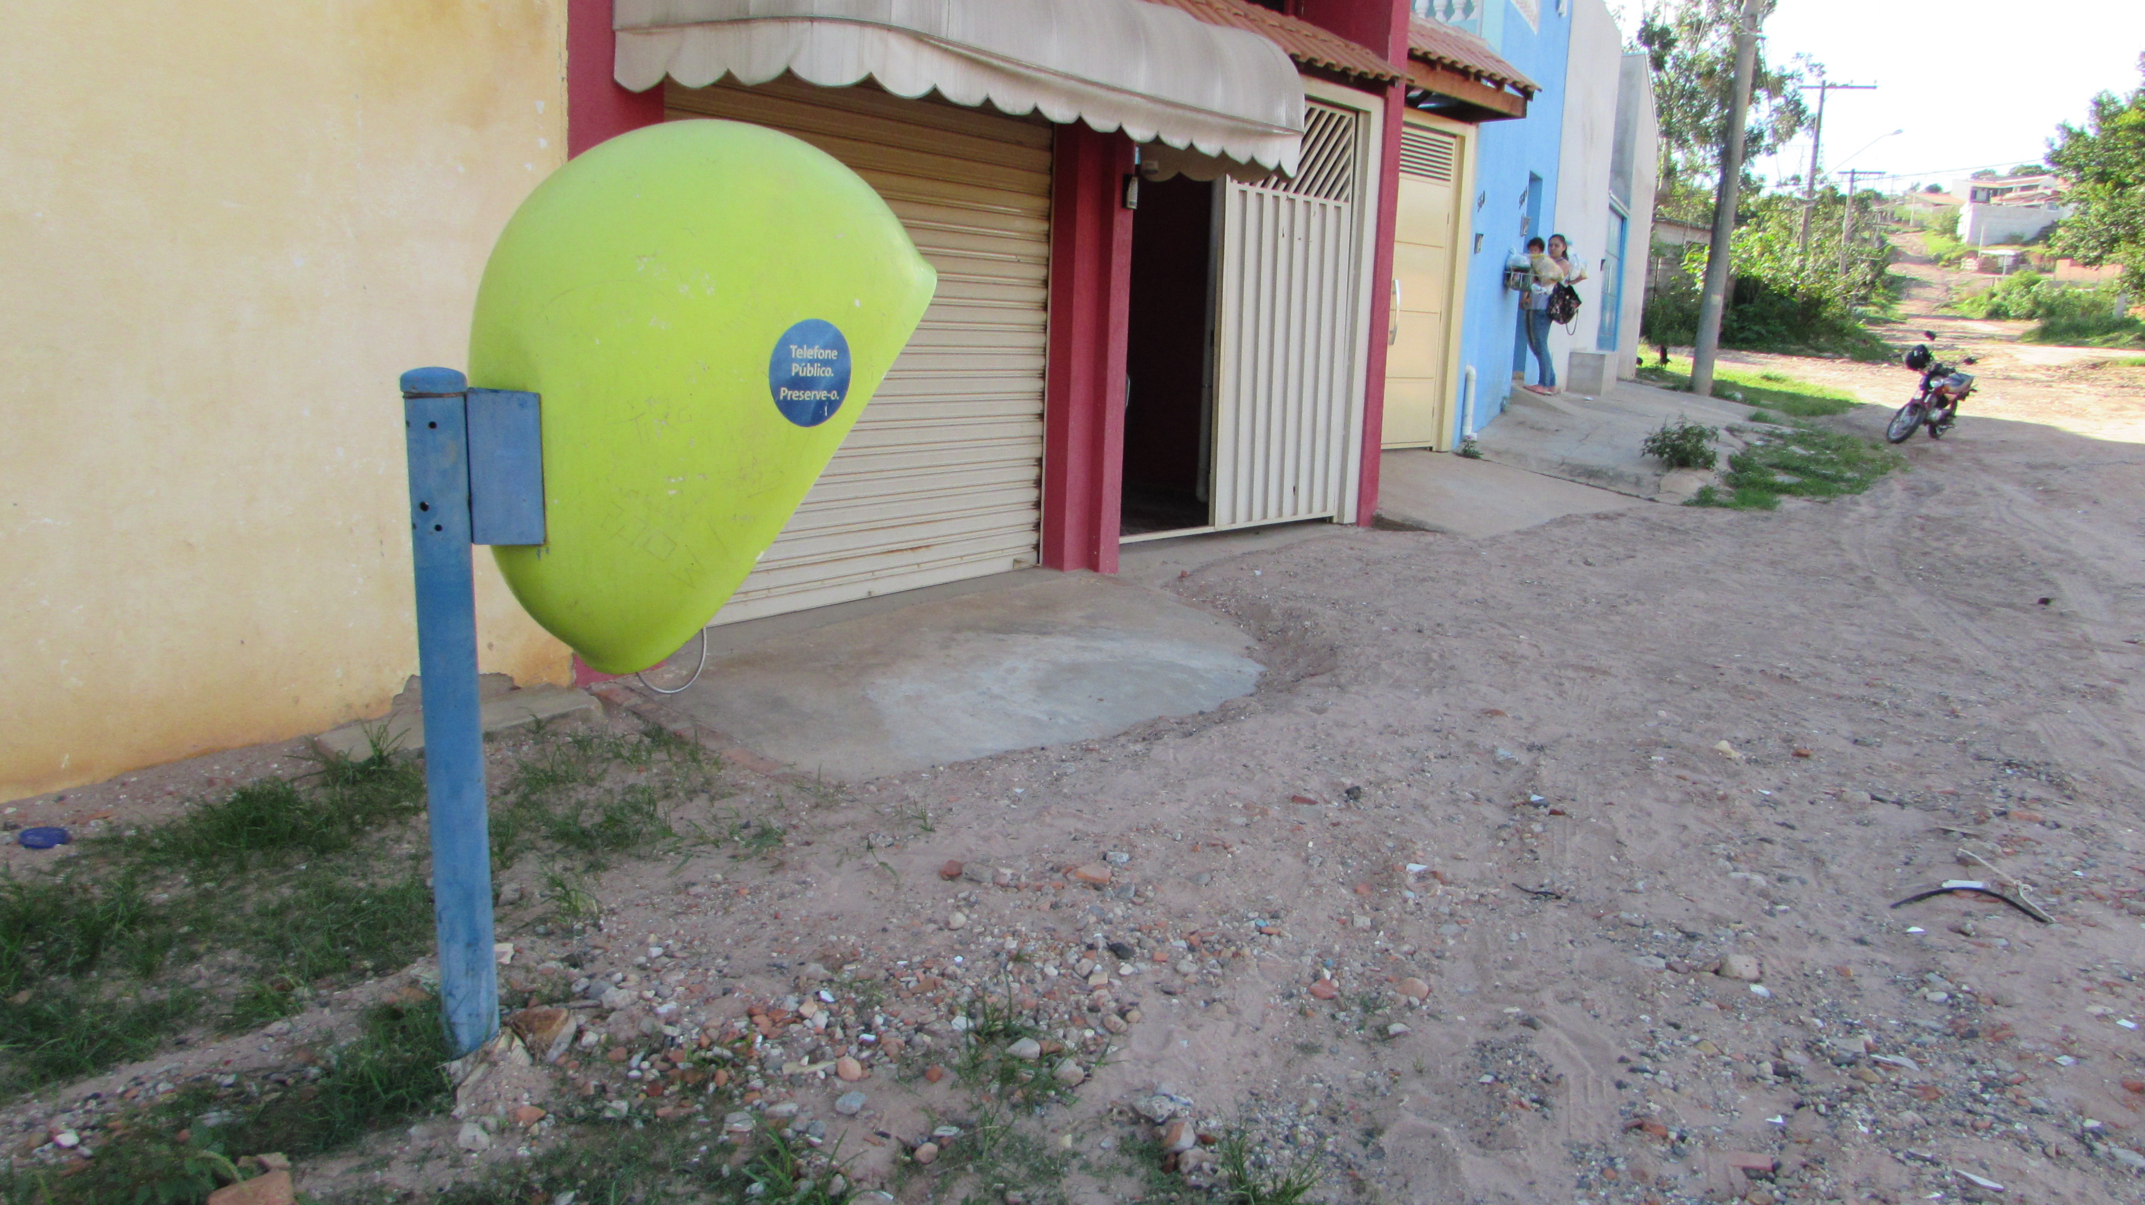

REQUEIRO a mesa, após ouvir o douto plenário que oficie a Empresa Vivo para que realize manutenção em telefone público localizado à Rua 17 do Parque das Laranjeiras.

SALA DAS SESSÕES “VEREADOR SANTO RÓTOLLI”, aos 20 de fevereiro de 2015

VEREADOR LUIS ROBERTO TAVARES

